Docs 2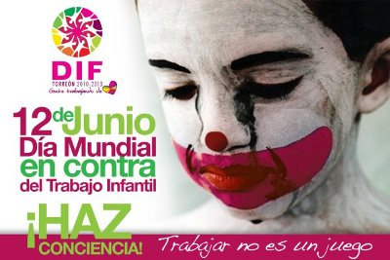
Niño payaso en las calles de México
cartel del día mundial en contra del trabajo infantil - asociación mexicana DIF, 2010.
source affiche: http://www.diftorreon.gob.mx/prensa.html
note traduction affiche : el trabajo infantil : le travail des enfants
La realidad cotidiana de Alfredo
A eso de las 9 de la mañana empiezo¹ a lustrar² zapatos, hasta las 5 o las 6 de la tarde. A veces tengo dolores de cabeza, fiebre por el frío, me duele siempre la espalda³ [...], creo que es por el trabajo. Yo pido un sol⁴ por los zapatos que lustro, pero no todos te dan, a veces sólo 0,50. ¿Qué si creo que este trabajo puede afectar a mi futuro? No entiendo, ¿Cómo mi futuro? (Silencio)...Es el testimonio⁵ de Alfredo Ramos, un niño peruano de 14 años y que refleja⁶ la realidad cotidiana de millones de niños y niñas en el mundo [...]
La Explotación Laboral Infantil provoca analfabetismo por asistencia irregular a la escuela, absentismo o abandono escolar.(...) Un niño sufre y siente que pierde la oportunidad de ser niño, de vivir su infancia y de desarrollarse⁷ cuando pierde la oportunidad de ir al colegio.
http://ras.deusto.es/descargar.aspx?num=n36_c.pdf
1. je commence 2. cirer 3. j’ai mal au dos 4. moneda del Perú 5. témoignage 6. reflète 7. se développer

